# **TUBI AIRLESS AIRLESSCO**

I tubi airless Airlessco forniscono una flessibilità e una durata maggiori. Sono progettati per garantire i migliori risultati dello spruzzatore airless. Dispongono di accoppiatori girevoli e protezioni a molla su entrambe le estremità e possono essere associati ad altri tubi airless. È possibile aggiungere tubi flessibili per garantire maggiore flessibilità e ridurre lo sforzo dell'operatore.

---

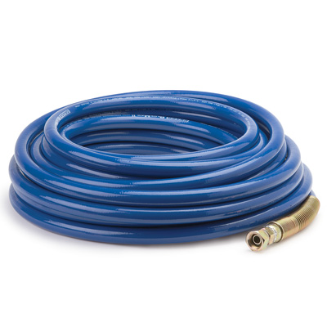

| Accessories Details | |
| --- | --- |
| **FLESSIBILI STANDARD** | |
| **PRESSIONE MAX.:** | 230 bar (3.300 psi) |
| **CODICE:** | 865674 - 1/4” x 15 m (50 piedi) |
|  | 865675 - 3/8” x 15 m (50 piedi) |
|  | 278499 - 1/2” x 15 m (50 piedi) |
| **DISPONIBILITÀ:** | Europa, Medio Oriente, Africa |

---

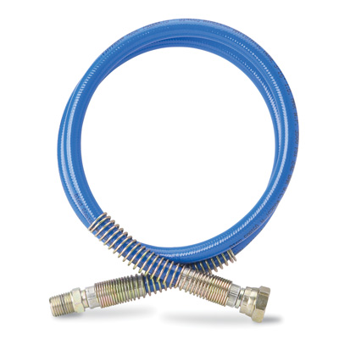

| Accessories Details | |
| --- | --- |
| **TUBI A FRUSTA** | |
| **PRESSIONE MAX.:** | 230 bar (3.300 psi) |
| **CODICE:** | 867741 - 3/16” x 1,2 m (4 piedi) |
|  | 867737 - 1/4” x 0;9 m (3 piedi) |
|  | 867739 - 1/4” x 1,5 m (5 piedi) |
|  | 867742 - 3/8” x 1,8 m (6 piedi) |
| **DISPONIBILITÀ:** | Europa, Medio Oriente, Africa |

---

| accessories-category | |
| --- | --- |
| title | **ALTRI ACCESSORI** |
| types | * sprayguns * hoses * spraytips * extensions * fluids * filters * hvlp * striping * other |

| Metadata | |
| --- | --- |
| Title | Tubi airless Airlessco | Airlessco.com |
| Description | Apparecchiature professionali per la spruzzatura airless Airlessco: Costruite per ottime prestazioni. Costruite per durare nel tempo. |
| Locale | /emea/it |